Розклад відео уроків
23.03.2020 розпочинається трансляція відеоуроків на 11 каналі для учнів 3-х та 4-х класів. Також онлайн на YouTube каналі: https://bit.ly/2QC9cfj
Трансляція уроків здійснюватиметься з 23.03.2020 (у будні дні) о 10.30, повторення – о 16.50
Відеоуроки для 3 і 4 класів
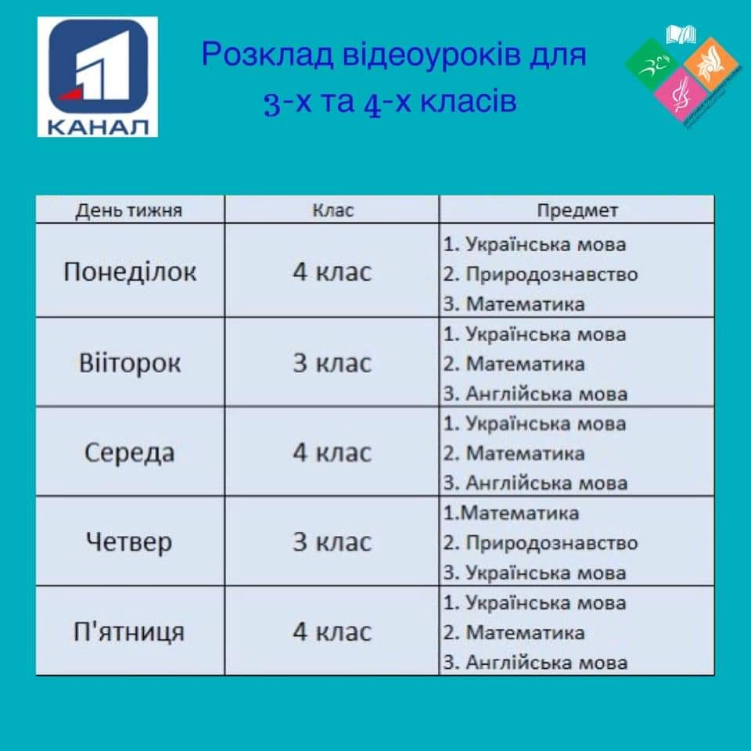

Відеоуроки для 2 класу НУШ
https://www.youtube.com/channel/UC5p5EUYMbIzj5_IAcPP2EIg/featured

Безкоштовний доступ проєкту «Розумники» (Smart Kids) (1-4 класи)
У рамках реалізації Всеукраїнського проєкту «Розумники» (Smart Kids) для всіх шкіл України відкрито безкоштовний доступ до 50 електронних освітніх ресурсів для 1–4 класів з української мови та математики (http://edugames.rozumniki.ua/subscribe/).

Відеоуроки для 9, 10 і 11 класів (ГРАФІК)
Нагадуємо, що “Школаonline” (відеоуроки для старшокласників, 9-й, 10-й, 11-й клас) можете переглядати на YouTube каналі «ДніпроТВ» за посиланням https://bit.ly/2IUzyVs
Розклад відеоуроків для старшокласників розміщено на офіційній вебсторінці департаменту https://bit.ly/3d9mCsP
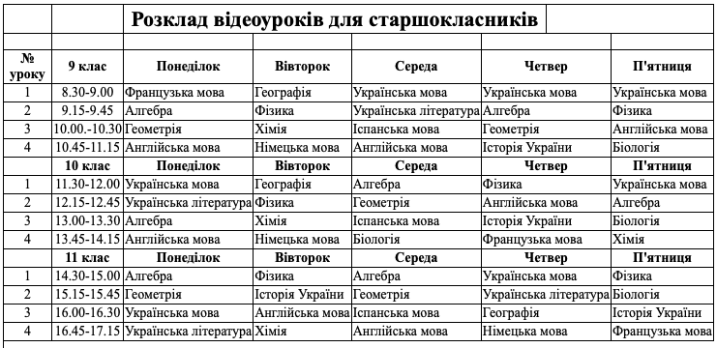

Безкоштовні авторські відеоуроки для 4-11 класів на youtube-каналі “Топ Школа”
4 клас. Математика https://www.youtube.com/watch…
5 клас. Математика https://www.youtube.com/watch…
6 клас. Математика https://www.youtube.com/watch…
7 клас. Алгебра https://www.youtube.com/watch…
7 клас. Геометрія https://www.youtube.com/watch…
7 клас. Фізика https://www.youtube.com/watch…
8 клас. Алгебра https://www.youtube.com/watch…
8 клас. Геометрія https://www.youtube.com/watch…
8 клас. Фізика https://www.youtube.com/watch…
8 клас. Хімія https://www.youtube.com/watch…
9 клас. Алгебра https://www.youtube.com/watch…
9 клас. Геометрія https://www.youtube.com/watch…
10 клас. Алгебра https://www.youtube.com/watch…
10 клас. Геометрія https://www.youtube.com/watch…
11 клас. Алгебра https://www.youtube.com/watch…
11 клас. Геометрія https://www.youtube.com/watch…
Для тих, хто не бажає пропустити нові відеоуроки є спільноти у:
– Viber https://invite.viber.com/…
– Telegram https://t.me/top_shkola
– Instagram: https://www.instagram.com/topshkola
– YouTube: https://www.youtube.com/channel/UCugp2JTHik6cdFxs1GbEOGg
Долучайтесь самі і друзів долучайте, щоб не пропустити вихід нових відеоуроків!
Відеоуроки ви зможете переглянути у зручний для вас час на YouTube

